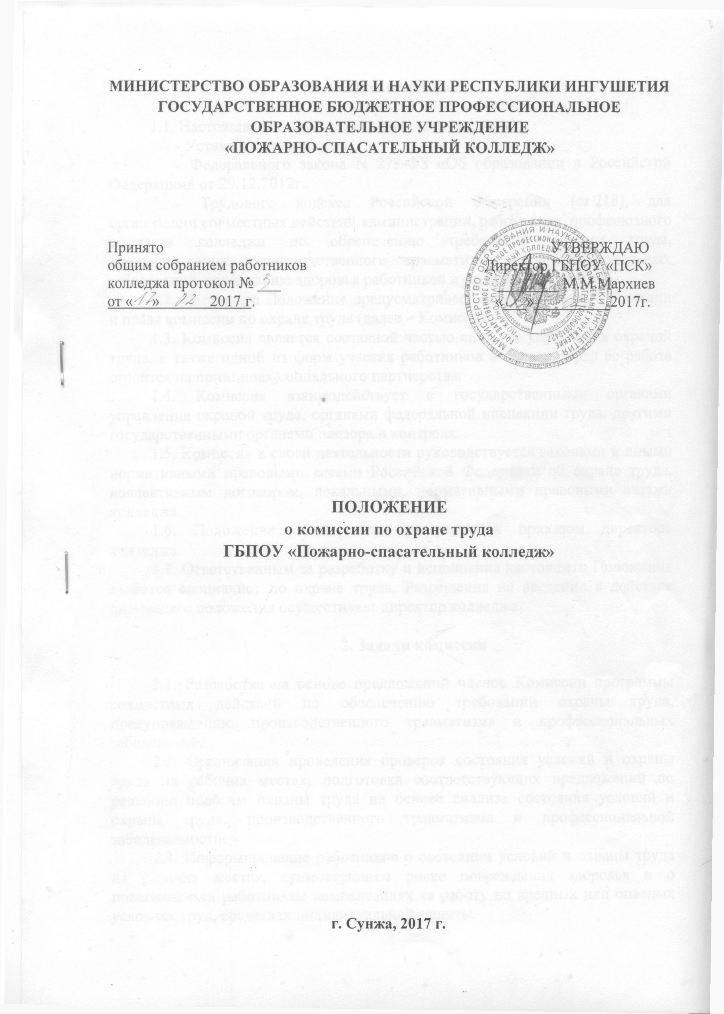

1. Общие положения

1.1. Настоящее положение действует на основании:
- Устава колледжа,
- Федерального закона N 273-ФЗ «Об образовании в Российской Федерации» от 29.12.2012г.,
- Трудового кодекса Российской Федерации, для организации совместных действий администрации, работников, профсоюзного комитета колледжа по обеспечению требований охраны труда, предупреждению производственного травматизма и профессиональных заболеваний, сохранению здоровья работников и студентов колледжа.
1.2. Настоящее Положение предусматривает основные задачи, функции и права комиссии по охране труда (далее – Комиссия).
1.3. Комиссия является составной частью системы управления охраной труда, а также одной из форм участия работников в охране труда ее работа строится на принципах социального партнерства.
1.4. Комиссия взаимодействует с государственными органами управления охраной труда, органами федеральной инспекции труда, другими государственными органами надзора и контроля.
1.5. Комиссия в своей деятельности руководствуется законами и иными нормативными правовыми актами Российской Федерации об охране труда, коллективным договором, локальными, нормативными правовыми актами колледжа.
1.6. Положение о Комиссии утверждается приказом директора колледжа.
1.7. Ответственным за разработку и исполнение настоящего Положения является специалист по охране труда. Разрешение на введение в действие настоящего положения осуществляет директор колледжа.

2. Задачи комиссии

2.1. Разработка на основе предложений членов Комиссии программы совместных действий по обеспечению требований охраны труда, предупреждению производственного травматизма и профессиональных заболеваний.
2.2. Организация проведения проверок состояния условий и охраны труда на рабочих местах, подготовка соответствующих предложений по решению проблем охраны труда на основе анализа состояния условий и охраны труда, производственного травматизма и профессиональной заболеваемости.
2.3. Информирование работников о состоянии условий и охраны труда на рабочих местах, существующем риске повреждения здоровья и о полагающихся работникам компенсациях за работу во вредных или опасных условиях труд, средствах индивидуальной защиты.

3. Функции комиссии

3.1. Рассмотрение предложений администрации, работников колледжа, профсоюзного комитета для выработки рекомендаций, направленных на улучшение условий и охраны труда работников и студентов колледжа.
3.2. Оказание содействия в организации обучения работников колледжа по охране труда, безопасным методам и приемам выполнения работ, а также проверки знаний требований охраны труда и проведения своевременного и качественного инструктажа работников и студентов колледжа.
3.3. Участие в проведении обследований состоянии условий и охраны труда в колледже, рассмотрении их результатов и выработке рекомендаций по устранению выявленных недостатков.
3.4. Информирование работников колледжа о проводимых мероприятиях по улучшению условий и охраны труда, профилактике производственного травматизма, профессиональных заболеваний.
3.5. Доведение до работников колледжа результатов специальной оценки по условиям труда.
3.6. Информирование работников колледжа о действующих нормативах по обеспечению смывающими и обеззараживающими средствами, сертифицированной специальной одеждой, специальной обувью и другими средствами индивидуальной защиты, правильности их применения, организации хранения, стирки, чистки, ремонта, дезинфекции и обеззараживания.
3.7. Содействие в организации проведения предварительных при поступлении на работу и периодических медицинских осмотров и соблюдения медицинских рекомендаций при трудоустройстве.
3.8. Содействие своевременному обеспечению работников колледжа, занятых на работах с вредными или опасными условиями труда, молоком, другими равноценными пищевыми продуктами и лечебно- профилактическим питанием.
3.9. Участие в рассмотрении вопросов финансирования мероприятий по охране труда в колледже, обязательного социального страхования от несчастных случаев на производстве и профессиональных заболеваний, а также осуществление контроля за расходованием средств колледжа и Фонда социального страхования РФ, направляемых на предупредительные меры по сокращению производственного травматизма и профессиональных заболеваний.
3.10. Содействие во внедрении более совершенных технологий, новой техники, автоматизации и механизации производственных процессов с целью создания безопасных условий труда, ликвидации тяжелых физических работ.
3.11. Подготовка и представление предложений по совершенствованию работ по охране труда и сохранению здоровья работников и студентов колледжа, созданию системы морального и материального поощрения работников, соблюдающих требования охраны труда и обеспечивающих сохранение и улучшение состояния здоровья.
3.12. Рассмотрение проектов локальных нормативных правовых актов по охране труда и подготовка предложений по ним.

4. Права комиссии

4.1. Получать от директора информацию о состоянии условий труда на рабочих местах, производственного травматизма и профессиональных заболеваний, наличии опасных и вредных производственных факторов и мерах по защите от них, о существующем риске повреждения здоровья.
4.2. Заслушивать на заседаниях комиссии руководителей структурных подразделений и других работников колледжа о выполнении ими обязанностей по обеспечению безопасных условий и охраны труда на рабочих местах и соблюдению гарантий прав работников на охрану труда.
4.3. Заслуживать на заседаниях комиссии руководителей и других работников колледжа, допустивших нарушения требований охраны труда, повлекших за собой тяжелые последствии. И вносить предложения о привлечении их к ответственности в соответствии с законодательством РФ.
4.4. Участвовать в подготовке предложений к разделу коллективного договора по вопросам, находящимся в компетенции комиссии.
4.5. Вносить предложения о поощрении работников колледжа за активное участие в работе по созданию условий труда, отвечающих требованиям безопасности и гигиены.
4.6. Содействовать разрешению трудовых споров, связанных с нарушением законодательства об охране труда, изменением условий труда, вопросами предоставления работникам, занятым во вредных или опасных условиях труда, компенсаций.

